Урок на тему «Job - Interview (Собеседование) для 10-го класса включает в себя 8 этапов. При проведении урока используются современные образовательные технологии и деятельностный метод обучения, так как он соответствует требованиям ФГОС.
Для достижения целей урока сипользуются разные инструменты – просмотр адаптированного видео с субтитрами позволило понять содержание учащимся с разной подготовкой, вопросы для резюме были наглядны и переведены в ходе коллективной работы. Новая лексика на тему «личные качества» помогает учащимся составить личное резюме.
Данная тема имеет важную роль для старших классов, которые уже на пути выпуска из школы и устройства на работу. Поэтому такие коммуникативные ролевые игры помогают чувствовать себя более уверенно не только среди сверстников, но и с незнакомыми людьми.



Сценарный план учебного занятия.
Учитель: Бровко Татьяна Андреевна
Тема: Job - Interview (Собеседование)
Класс: 10-ый
Тип урока: урок «Открытие нового знания»
Цель урока: составить резюме на основе новой лексики «личные качества» и выступить в роли как кандидата на работу, так и помощника работодателя
Планируемые достижения учащихся на уроке:
Метапредметные результаты:
Познавательные УУД: изучают структуру резюме и новые слова на тему «личные качества»
Регулятивные УУД: выбирают необходимые качества для составления успешного резюме
Коммуникативные УУД: в ходе ролевой игры рассказывают свое резюме и оценивают резюме своих одноклассников
Предметные результаты: изучают новые слова на тему «личные качества» (творческий, трудолюбивый, честный и т.д.) и используют их в письменной и устной речи
Источники информации: учебник Spotlight 10, интернет ресурсы: YouTube.com, job-interview-site.com
Оборудование: компьютер, проектор, раздаточный материал

Ход урока
Деятельность учителя | Деятельность учащихся
Этап мотивации:  - How do you think why international job is more prestigious and well-paid?  (Как вы считаете, почему работа в работа в международных компаниях более престижная и хорошо оплачивается?)  -Well, today we imagine, that you are wanted to propose a job in such company, but first of all they need your… (Итак, сегодня мы представим, что вам хотят предложить работу в такой компании, но для начала им необходимо ваше…)  Этап актуализации знаний:  -Yes, but for making a good resume, what do you need to know? What should you write about? (Да, но что же нужно вам, чтобы составить хорошее резюме? О чем вам следует написать?)  For it you should use new words from the book, choose qualities about yourself and write them. (Для этого вам следует использовать новые слова из учебника и выписать соответствующие вам)  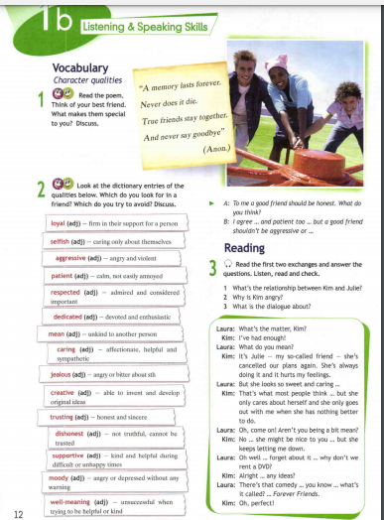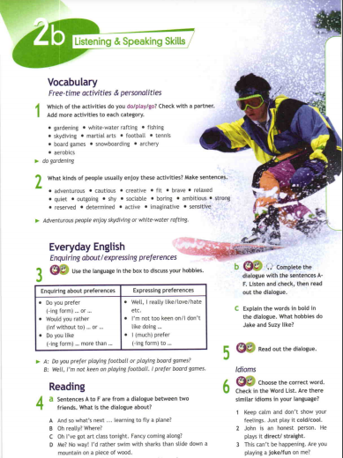  Этап постановки проблемы:  Раздает материалы (вопросы для резюме и примеры ответов для пункта «расскажите о себе», на доске слайд с такими же вопросами)  During the lesson, we organize a business game. As a General Manager, I need to form a team of candidates to get a good job. You need to create your resume by answering the questions (you can see the resume questions on the slide). Then each student presents her/his resume, while the others listen to the presentation and Express their opinion on the form "for" or "against" you as a candidate. The person who gets the most positive responses becomes a candidate for a job and gets a good mark.  (На уроке организуем деловую игру. Мне как главному менеджеру необходимо сформировать команду кандидатов на получение хорошей работы. Вам необходимо составить своё резюме, ответив на вопросы (вы видите вопросы резюме на слайде). Затем каждый учащийся представляет своё резюме, остальные в момент презентации все слушают и высказывают свое мнение на бланке «за» или «против» вас как кандидата. Кто получит больше положительных ответов, тот становится кандидатом на получение работы и соответственно получает хорошую отметку)  Слайд:  Job interview questions  1. Tell me about yourself.  ____________________________________________________________________________________________________________________  2. Why should we recruit you? (your strengths)  ______________________________________________________________________________________________________________________________________________________________________________  3. What is your biggest weekness?  ______________________________________________________________________________________________________________________________________________________________________________  4. Why do you want to work here?  ____________________________________________________________________________________________________________________  5. What are your salary expactations?  ____________________________________________________________________________________________________________________________________  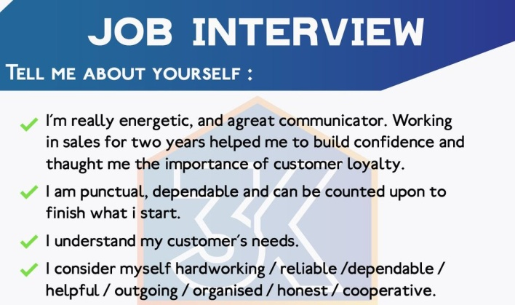  Этап построения проекта выхода из затруднения.  - But before you’re starting your resume tell me what the most difficult question for you is? (Но до того, как вы приступите к резюме, скажите какой самый трудный вопрос для вас?)  Let’s watch a video about it!  (Давайте посмотрим видео об этом)  Видео содержит субтитры и информацию о том, что в резюме, в пункте «ваши недостатки» не стоит отвечать очень честно, но и полностью отвергать их наличие тоже. Несколько людей дают примеры своих недостатков и как они стараются их устранить.  https://www.youtube.com/watch?v=d1xb0_tT5SQ&t=8s  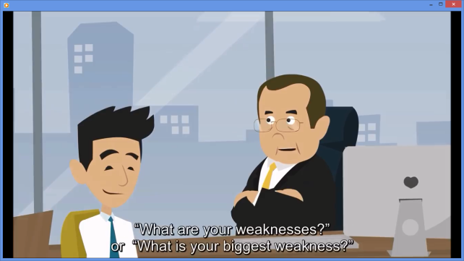  - So what did you understand about “weaknesses”?  Этап реализации проекта.  -You have 10 minutes to answer the questions of resume. (У вас есть 10 минут, чтобы ответить на вопросы резюме)  Помогает при необходимости.  Этап первичного закрепления во внешней речи. Этап самостоятельной работы с проверкой по эталону.  - Well, I am ready to listen to your resume!  Let’s start!  (Итак, я готова слушать ваши резюме. Давайте начнем!)  Раздает бланки учащимся для оценки резюме своих одноклассников.  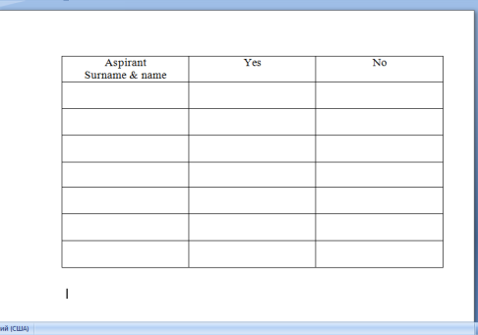  Этап фиксации нового знания и оценки собственной деятельности. Рефлексия.  -After listening to other resumes, do you want to change anything in yours? (Послушав другие резюме, хотите ли вы что-то изменить в своих?)  Этап домашнего задания.  -You will have to choose one profession and write what qualities this job needs and why. (Вам нужно будет выбрать одну профессию и записать качества, которые необходимы для данной профессии и почему) | - Because you know more than one language and can communicate with foreign partners. (Потому что знание более одного языка позволяет работать с иностранными партнерами)  - Resume! (Резюме!)  -Personal qualities for describing yourself. (личные качества)  Читают и переводят новые слова, выписывают подходящие.  Читают вопросы, переводят, уточняют непонятные пункты резюме.  Ожидаемый ответ: «Weakness» (Слабость или отрицательная черта)  Смотрят видео, выбирают информацию для своего резюме.  -You should notice one negative quality, because if you tell “I don’t have it…” – it won’t be true. You tell about your weakness and how you try to decide this problem. (Вам следует отметить хоть один недостаток, иначе, если вы скажете, что такого нет, это не будет правдой. Вы рассказываете о недостатке и как пытаетесь с ним бороться)  Отвечают письменно на вопросы резюме, используя новые слова из учебника и новую информацию из видео.  По очереди зачитывают свои резюме. В остальное время оценивают ответы других учащихся и высказывают свое мнение на бланке «за» или «против»  Отвечают на вопрос по очереди.  Записывают домашнее задание.

Материалы учебного занятия.
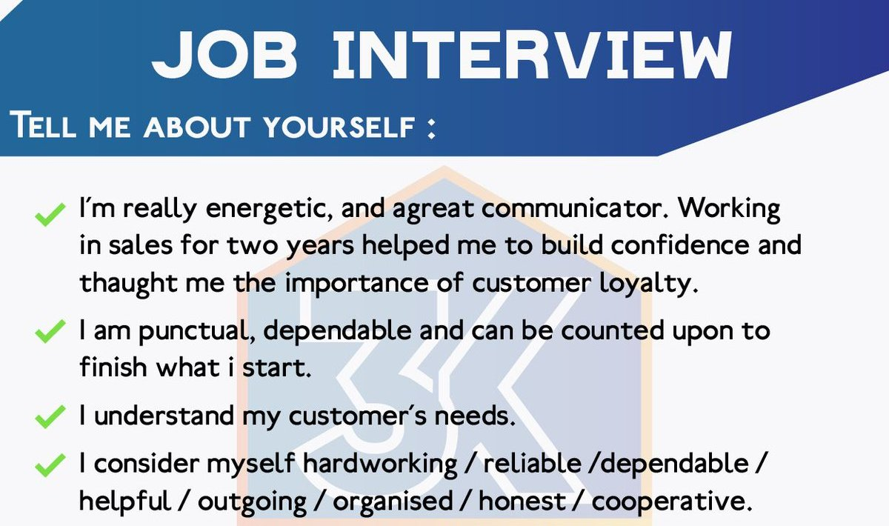

Candidate  Surname & name | Yes | No
Job interview questions
1. Tell me about yourself.
____________________________________________________________________________________________________________________
2. Why should we recruit you? (your strengths)
______________________________________________________________________________________________________________________________________________________________________________
3. What is your biggest weekness?
______________________________________________________________________________________________________________________________________________________________________________
4. Why do you want to work here?
____________________________________________________________________________________________________________________
5. What are your salary expactations?
____________________________________________________________________________________________________________________________________
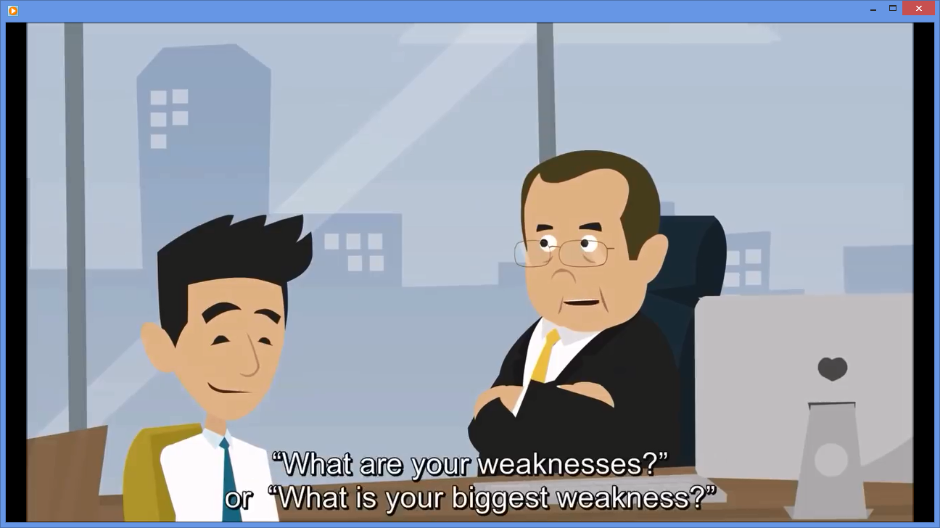
https://www.youtube.com/watch?v=d1xb0_tT5SQ&t=8s

